ТРЕНАЖНАЯ КАРТА

НА УЧЕБНОЕ МЕСТО: «Движение строевым шагом»
Цель тренировки:
- Совершенствовать навыки юнармейцев при движении строевым шагом;
- Проверить и оценить выполнение отработанных строевых приемов.
Время: 10 минут.
Место занятия: Строевой плац.
Материальное обеспечение:
- Оборудование строевого плаца.

порядок проведения тренировки
№ п.п. | Действия руководителя тренировки | Действия обучаемых | Характерные ошибки
1. | Строю подразделение на строевой площадке строевого плаца в развернутый одношереножный строй. Для этого подаю команду: «Отделение (расчет), в одну шеренгу – СТАНОВИСЬ».  Выхожу на середину строя и довожу, что строевой шаг применяется при прохождении подразделений торжественным маршем, при выполнении ими воинского приветствия в движении, при подходе юнармейца к начальнику и отходе от него, при выходе из строя и возвращении в строй, а также на строевых занятиях. Нормальная скорость движения строевым шагом 110–120 шагов в минуту. Размер шага 70–80 см.  Движение строевым шагом с места начинается по команде «Строевым шагом – МАРШ», а в движении «Строевым – МАРШ».  Образцово показываю порядок выполнения движения строевым шагом.  Для этого командую: «Показываю. Команду подаю сам себе. Смотрите». Для движения строевым шагом с места подаю команду «Строевым шагом - МАРШ».  В случае невозможности самому образцово показать порядок выполнения строевого приема, вызываю для его показа наиболее подготовленного юнармейца. В этом случае он выполняет строевые приемы по моей команде. | Строятся на указанном мной месте строевой площадки строевого плаца (слева от меня) в одну шеренгу по штату (ранжиру).  Находясь в одношереножном строю, наблюдают за действиями руководителя тренировки (наиболее подготовленного юнармейца), запоминают команды и порядок выполнения элементов строевого приема.
2. | Приступаю к тренировке движения строевым шагом в целом в составе отделения (расчета), для чего поворачиваю подразделение направо и подаю команду «Строевым шагом - МАРШ».  Слежу за действиями обучаемых и добиваюсь устранения допущенных ими ошибок.  Если я замечаю общую ошибку, то останавливаю подразделение, для этого подаю команду «Отделение (расчет) - СТОЙ» или «СТОЙ», поворачиваю подразделение налево и показываю, как необходимо правильно выполнять элемент строевого шага, а затем продолжаю тренировку.  Если допускает грубую ошибку один юнармеец, я отвожу его на шаг в сторону, становлюсь с ним рядом, и на ходу исправляю ошибку.  Находящиеся в это время в строю юнармейцы, продолжают двигаться строевым шагом. По окончании обучения юнармейца, допустившего ошибку, приказываю ему встать в строй и при необходимости вывожу из строя для обучения очередного юнармейца.  Для перехода со строевого шага на походный шаг подаю команду «ВОЛЬНО».  Оцениваю выполнение отработанного строевого приема и заполняю карточку контроля.  По команде руководителя тренировки приступаю к отработке следующего вопроса тренировки. | Обучаемые выполняют команды, и действуют при движении строевым шагом:  - по предварительной команде подают корпус несколько вперед, переносят тяжесть его больше на правую ногу, сохраняя устойчивость;  - по исполнительной команде начинают движение с левой ноги полным шагом;  - ногу с оттянутым вперед носком выносят на высоту 15–20 см от земли и ставят ее твердо на всю ступню.  Руками, начиная от плеча, производят движения около тела:  - вперед – сгибая их в локтях так, чтобы кисти поднимались выше пряжки пояса на ширину ладони и на расстоянии ладони от тела, а локоть находился на уровне кисти руки;  - назад – до отказа в плечевом суставе;  - пальцы рук полусогнуты, голову держат прямо, смотрят перед собой.  По команде «Вольно» идут походным шагом. | При выполнении строевого приема допущены ошибки:  - корпус отведен назад;  - нет координации в движении рук и ног;  - голова опущена вниз;  - движение руками около тела производится не от плеча, а за счет сгибания в локтях;  - подъем ноги от земли значительно ниже 15 см.;  - размер шага меньше (больше) 70–80 см.;  - нога заносится за ногу;  - движение рук вперед производится значительно ниже (выше) установленной высоты, а при движении назад – не до отказа в плечевом суставе.

Разучивание строевого приема по разделениям
Для выполнения Первого подготовительного упражнения для рук подается команда: «Движение руками, делай – РАЗ, делай – ДВА».
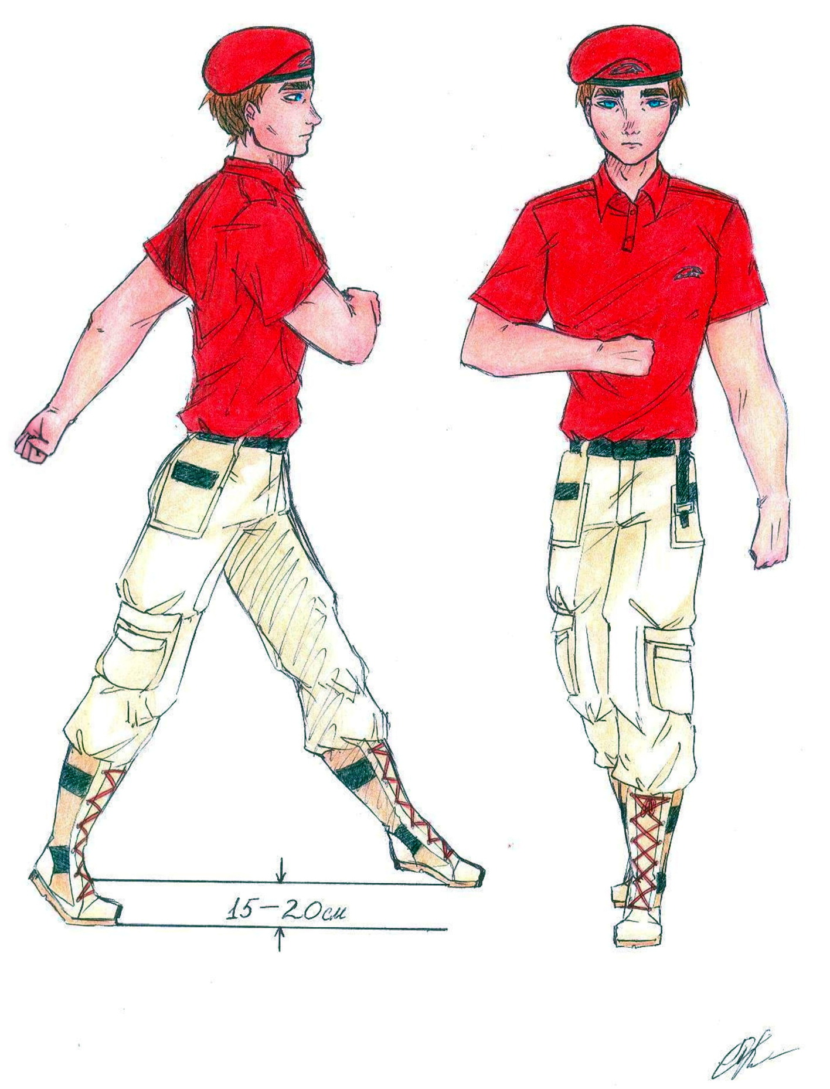
Движение строевым шагом
По счету «делай – РАЗ» согнуть правую руку в локте, произвести движение ею от плеча около тела так, чтобы кисть руки поднялась на ширину ладони выше пряжки пояса и находилась на расстоянии ладони от тела; одновременно левую руку отвести назад до отказа в плечевом суставе. Пальцы рук должны быть полусогнуты, а локоть правой руки слегка приподнят.
По счету «делай – ДВА» произвести движение левой рукой вперед, а правой, начиная от плеча, назад до отказа.
Для выполнения Первого подготовительного упражнения для рук с шагом на месте подается команда: «Движение руками с шагом на месте, делай – РАЗ, делай – ДВА».
Особое внимание обращается на правильное движение и положение рук (См. первое подготовительное упражнение для рук), нога поднимается на 15-20 см и ставится на землю на всю ступню.
Для движения строевым шагом по разделениям на четыре счета подается команда: «Строевым шагом, по разделениям на четыре счета, шагом – МАРШ». Затем производится счет: «РАЗ, два, три, четыре» и т. д.
По предварительной команде «Шагом» подать корпус несколько вперед, перенести тяжесть тела больше на правую ногу, сохраняя устойчивость. По исполнительной команде «Марш», и по счету «раз» начать движение с левой ноги, полным шагом, вынося ногу вперед с оттянутым носком (при этом ступня параллельна земле) на высоту 15–20 см от земли. Поставить ногу на землю твердо на всю ступню, отрывая в то же время от земли правую ногу с подтягиванием ее на полшага вперед к пятке левой ноги. Одновременно с шагом сделать движение правой рукой вперед, а левой назад до отказа и встать на левой ноге с опущенными руками, правая нога прямая, носком почти у самой земли.
По счету «два, три, четыре» сделать выдержку, устраняя в это время допущенные ошибки.
Для движения строевым шагом по разделениям на два счета подается команда: «Строевым шагом, по разделениям на два счета, шагом – МАРШ». Затем производится счет: «раз, два» и т. д.
Под счет «раз» выполнить шаг вперед, под счет «два» – сделать выдержку.

ТРЕНАЖНАЯ КАРТА

НА УЧЕБНОЕ МЕСТО: «Движение строевым шагом с оружием в положении «на ремень»
Цель тренировки:
- Отработать движение строевым шагом с оружием в положении «на ремень»;
- Проверить и оценить выполнение отработанных строевых приемов.
Время: 30 минут.
Место занятия: Строевой плац.
Материальное обеспечение:
- Стрелковое оружие на каждого обучаемого;
- Оборудование строевого плаца.

порядок проведения тренировки
№ п.п. | Действия руководителя тренировки | Действия обучаемых | Характерные  ошибки
1. | Строю подразделение в развернутый одношереножный строй, для этого подаю команду: «Отделение (расчет), в одну шеренгу – СТАНОВИСЬ».  Выхожу на середину строя и довожу, что движение строевой шаг с автоматом в положении «на ремень» применяется при выполнении подразделениями воинского приветствия в движении, при подходе юнармейца к начальнику и отходе от него, при выходе из строя и возвращении в строй, а также на строевых занятиях с оружием. Нормальная скорость движения строевым шагом 110–120 шагов в минуту. Размер шага 70–80 см.  Движение строевым шагом с места начинается по команде «Строевым шагом – МАРШ», а в движении «Строевым – МАРШ».  Образцово показываю порядок выполнения движения строевым шагом.  Для этого командую: «Показываю. Команду подаю сам себе. Смотрите». Для движения строевым шагом с места подаю команду: «Строевым шагом - МАРШ».  В случае невозможности самому образцово показать порядок выполнения строевого приема, вызываю для его показа наиболее подготовленного юнармейца. В этом случае он выполняет строевые приемы по моей команде. | Строятся на указанном мной месте (слева от меня) в одну шеренгу по штату (ранжиру).  Находясь в одношереножном строю, наблюдают за действиями руководителя тренировки (наиболее подготовленного юнармейца), запоминают команды и порядок выполнения элементов строевого приема.
2. | Приступаю к тренировке движения строевым шагом с автоматом в положении «на ремень» в целом в составе отделения (расчета), для чего поворачиваю подразделение на право и подаю команду «Строевым шагом - МАРШ».  Слежу за действиями обучаемых и добиваюсь устранения допущенных ими ошибок.  Если я замечаю общую ошибку, то останавливаю подразделение, для этого подаю команду «Отделение (расчет) - СТОЙ» или «СТОЙ», поворачиваю подразделение налево и показываю, как необходимо правильно выполнять элемент строевого шага и где на ремне автомата должна находиться правая рука, а затем продолжаю тренировку.  Если допускает грубую ошибку одинюнармеец, я отвожу его на шаг в сторону, становлюсь с ним рядом, и на ходу исправляю ошибку.  Находящиеся в это время в строю юнармейцы, продолжают двигаться строевым шагом. По окончании обучения юнармейца, допустившего ошибку, приказываю ему встать в строй и при необходимости вывожу из строя для обучения очередного юнармейца.  Для перехода со строевого шага на походный шаг подаю команду «ВОЛЬНО».  Оцениваю выполнение отработанного строевого приема и заполняю карточку контроля.  По команде руководителя тренировки приступаю к отработке следующего вопроса тренировки. | Обучаемые выполняют команды, и при движении строевым шагом выполняют следующие действия:  - по предварительной команде подают корпус несколько вперед, переносят тяжесть его больше на правую ногу, сохраняя устойчивость;  - по исполнительной команде начинают движение с левой ноги полным шагом;  - ногу с оттянутым вперед носком выносят на высоту 15–20 см от земли и ставят ее твердо на всю ступню.  Левой рукой, начиная от плеча, производят движения около тела:  - вперед – сгибая ее в локте так, чтобы кисти поднимались выше пряжки пояса на ширину ладони и на расстоянии ладони от тела, а локоть находился на уровне кисти руки;  - назад – до отказа в плечевом суставе;  - пальцы руки полусогнуты, голову держат прямо, смотрят перед собой.  - автомат с деревянным (пластмассовым) прикладом держать в положении «на ремень» дульной частью вверх, кистью правой руки касаясь верхнего края поясного ремня.  Движение строевым шагом осуществляют с темпом 110–120 шагов в минуту. Размер шага – 70–80 см.  По команде «Вольно» идут походным шагом. | При выполнении строевого приема допущены ошибки:  - корпус отведен назад;  - нет координации в движении рук и ног;  - голова опущена вниз;  - движение левой рукой около тела производится не от плеча, а за счет сгибания в локтях;  - подъем ноги от земли значительно ниже (выше) 15-20 см;  - размер шага меньше (больше) 70–80 см.;  - нога заносится за ногу;  - движение левой руки вперед производится значительно ниже (выше) установленной высоты, а при движении назад – не до отказа в плечевом суставе;  - оружие в положении «на ремень» держится правой рукой не на высоте верхнего среза поясного ремня, а значительно ниже (выше).

ТРЕНАЖНАЯ КАРТА

НА УЧЕБНОЕ МЕСТО: «Изменение скорости движения»
Цель тренировки:
- Совершенствовать навыки юнармейцев при движении и изменении скорости движения;
- Проверить и оценить выполнение отработанных строевых приемов.
Время: 10 минут.
Место занятия: Строевой плац.
Материальное обеспечение:
- Оборудование строевого плаца.

порядок проведения тренировки
№ п.п. | Действия руководителя тренировки | Действия обучаемых | Характерные ошибки
1. | Строю подразделение на строевой площадке строевого плаца в развернутый одношереножный строй. Для этого подаю команду: «Отделение (расчет), в одну шеренгу – СТАНОВИСЬ».  Размыкаю обучаемых на интервал в шесть шагов для удобного проведения тренировки.  Для этого подаю команды: «Отделение (расчет) вправо на шесть шага – РАЗОМКНИСЬ».  Довожу, что для изменения скорости движения при движении строевым и походным шагом подаются команды: «ШИРЕ ШАГ», «КОРОЧЕ ШАГ», «ЧАЩЕ ШАГ», «Ре-ЖЕ», «ПОЛШАГА», «ПОЛНЫЙ ШАГ».  Образцово показываю порядок изменения скорости при движении строевым и походным шагом.  Для этого командую: «Показываю. Команду подаю сам себе. Смотрите». Для движения строевым шагом с места подаю команду «Строевым шагом - МАРШ».  Для перехода со строевого шага на походный шаг подаю команду «ВОЛЬНО».  Для увеличения ширины шага подаю команду: «ШИРЕ ШАГ» и показываю порядок выполнение приема.  Для уменьшения ширины шага подаю команду: «КОРОЧЕ ШАГ», и показываю порядок выполнение приема.  Для увеличения скорости движения подаю команду: «ЧАЩЕ ШАГ», и показываю порядок выполнение приема.  Для уменьшения скорости движения подаю команду: «Ре-ЖЕ», и показываю порядок выполнение приема.  Для перехода на укороченный шаг подаю команду: «ПОЛШАГА», и показываю порядок выполнение приема.  Для перехода на нормальный шаг после команды «полшага» подаю команду: «ПОЛНЫЙ ШАГ», и показываю порядок выполнение приема.  В случае невозможности самому образцово показать порядок выполнения строевых приемов, вызываю для их показа наиболее подготовленного юнармейца. В этом случае он выполняет строевые приемы по моей команде. | Строятся на указанном мной месте строевой площадки строевого плаца (слева от меня) в одну шеренгу по штату (ранжиру).  Размыкаются на указанные интервалы между юнармейцами.  Находясь в одношереножном строю, наблюдают за действиями руководителя тренировки (наиболее подготовленного юнармейца), запоминают команды и порядок выполнения элементов строевого приема.
2. | Приступаю к тренировке строевых приемов изменения скорости движения строевым шагом в целом в составе отделения (расчета), для чего подаю команду «Строевым шагом - МАРШ», а затем в любом порядке подаю команды: «ШИРЕ ШАГ», «КОРОЧЕ ШАГ», «ЧАЩЕ ШАГ», «Ре-ЖЕ», «ПОЛШАГА», «ПОЛНЫЙ ШАГ».  Для тренировки этих приемов при движении походным шагом подаю команду «ВОЛЬНО».  Слежу за действиями обучаемых и добиваюсь устранения допущенных ими ошибок.  Если я замечаю общую ошибку, то останавливаю подразделение, для этого подаю команду «Отделение (расчет) - СТОЙ» или «СТОЙ», поворачиваю подразделение налево и показываю, как необходимо правильно выполнять строевой прием, а затем продолжаю тренировку.  Если допускает грубую ошибку один военнослужащий, я отвожу его на шаг в сторону, становлюсь с ним рядом, и на ходу исправляю ошибку.  Находящиеся в это время в строю военнослужащие, продолжают двигаться в указанном мной темпе. По окончании обучения юнармейца, допустившего ошибку, приказываю ему встать в строй и при необходимости вывожу из строя для обучения очередного юнармейца. Оцениваю выполнение отработанных строевых приемов и заполняю карточку контроля.  По команде руководителя тренировки приступаю к отработке следующего вопроса тренировки. | Обучаемые выполняют команды, и действуют при движении строевым шагом:  - по предварительной команде подают корпус несколько вперед, переносят тяжесть его больше на правую ногу, сохраняя устойчивость;  - по исполнительной команде начинают движение с левой ноги полным шагом;  - ногу с оттянутым вперед носком при движении строевым шагом выносят на высоту 15–20 см от земли и ставят ее твердо на всю ступню.  Руками, начиная от плеча, производят движения около тела:  - вперед – сгибая их в локтях так, чтобы кисти поднимались выше пряжки пояса на ширину ладони и на расстоянии ладони от тела, а локоть находился на уровне кисти руки;  - назад – до отказа в плечевом суставе;  - пальцы рук полусогнуты, голову держат прямо, смотрят перед собой.  По команде «Шире шаг» увеличивают ширину шага.  По команде «Короче шаг» уменьшают ширину шага.  По команде «Чаще шаг» увеличивают темп движения.  По команде «Реже» уменьшают темп движения.  По команде «Полшага» ширину шага уменьшают в два раза при сохранении темпа движения.  По команде «Полный шаг» переходят на уставной строевой (походный) шаг, с установленной шириной шага и темпом движения.  По команде «Вольно» идут походным шагом. | После подачи команды скорость движения не изменяется.  При выполнении строевого приема допущены ошибки:  1. во время движения корпус тела отведен назад;  2. нет координации в движении рук и ног;  3. голова опущена вниз;  4. движение руками около тела производится не от плеча, а за счет сгибания в локтях;  5. нога заносится за ногу;  6. движение рук вперед производится значительно ниже (выше) установленной высоты, а при движении назад – не до отказа в плечевом суставе.

